«ООО "БИОВОК"»
196641, г. Санкт-Петербург, пос. Металлострой, дорога на Металлострой д.12, лит.Т
Телефон: +7 921 309-08-70
+7 952 666-86-77
www.biowok.ru biowok.spb@gmail.com

ОПРОСНЫЙ ЛИСТ НА КНС

ЗАКАЗЧИК
НАЗВАНИЕ И АДРЕС ОБЪЕКТА
КОНТАКТНОЕ ЛИЦО
ТЕЛ/ФАКС/ЭЛ. ПОЧТА

ОБЩИЕ ХАРАКТЕРИСТИКИ
Тип стоков (хоз.-бытовые, ливневые, промышленные)
Расход, Q, м³/ч
Напор, H, м
Высота КНС, D, мм
Диаметр КНС, Н, мм
Установка под проезжей частью (да/нет)
Глубина залегания грунтовых вод, мм
Контроль уровня (поплавковые выключатели/датчик уровня)
ПОДВОДЯЩИЙ ТРУБОПРОВОД
Количество подводящих патрубков, шт
Наружный диаметр подводящего патрубка, d₁, мм
Глубина залегания подводящего патрубка, h, мм
Материал подводящего патрубка
Предполагаемый тип соединения подводящего трубопровода с КНС (фланец, раструб, гильза)
Направление подводящего трубопровода, часов
Сороудерживающее устройство (корзина/отбойник)
НАПОРНЫЙ ТРУБОПРОВОД
Количество напорных патрубков, шт
Наружный диаметр напорного патрубка, d₂, мм
Глубина залегания напорного патрубка, h₂, мм
Направление напорного патрубка, часов
ШКАФ УПРАВЛЕНИЯ
Исполнение (внутренний, уличный)
Взрывозащищенность (да/ нет)
Пуск ШУ (стандартный, плавный, частотный преобразователь)
Ввод электропитания (один, двойной с АВР)
ДОПОЛНИТЕЛЬНЫЕ СВЕДЕНИЯ И ТРЕБОВАНИЯ

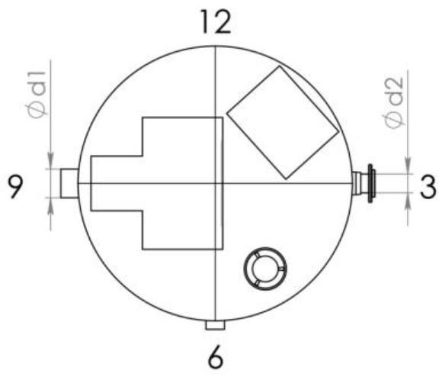 | 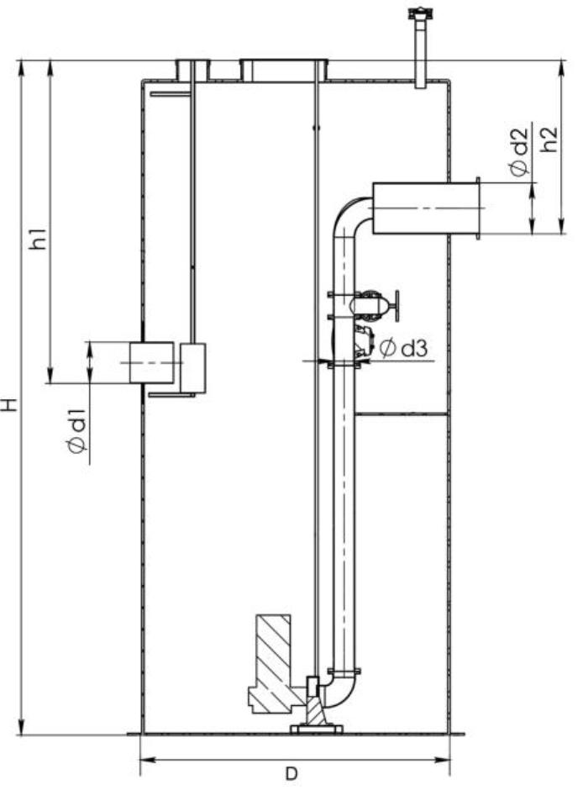

Дата: "___"____________201__ г. Подпись заказчика:_____________
ФИО:__________________________

